Col Remo
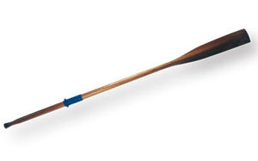
Eco-Band School Festival
Terza edizione
17 maggio 2015 ore 16
Castello di Copertino

Col Remo è il primo grande festival per band scolastiche a respiro ecologico.
Iscrivi la tua Eco-band alla manifestazione che si terrà presso il castello di Copertino nell’ambito della 6^ edizione de
IL VELIERO PARLANTE.
Sono ammessi alla partecipazione i gruppi strumentali composti da studenti delle scuole di ogni ordine e grado che suonino esclusivamente strumenti realizzati con materiali ecologici.
La partecipazione al festival è gratuita.
Ogni band potrà esibirsi in un solo brano musicale.
Saranno premiate le band musicalmente più originali (una per ogni categoria-grado scolastico presente) selezionate da un’apposita giuria di musicisti e docenti.
Modalità di iscrizione:
Compilare e inoltrare la domanda di PRENOTAZIONE (Allegato 1) entro il 30 gennaio 2015.
L’ammissione al festival sarà comunicata entro il 15 febbraio.
Eco-Band School Festival si terrà presso il Castello di Copertino domenica 17 maggio 2015 ore 16.
La spese di trasporto e pernottamento sono a carico delle band.

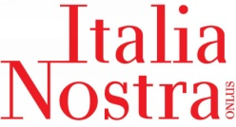
IL VELIERO PARLA...N...TE – LA MOSTRA DI LIBRI PRODOTTI DALLE SCUOLE a.s. 2014-2015
indice la terza edizione di: Col Remo -Eco- Band School Festival
17 maggio 2015 ore 16 - Castello di Copertino

Domanda di partecipazione
Per partecipare al festival è necessario compilare il modulo in ogni sua parte e inviarlo all'indirizzo: velieroparlante.info@gmail.com entro il 30 gennaio 2015.

DATI DELL'ISTITUZIONE SCOLASTICA
Denominazione Istituzione Scolastica |  | Codice  meccanografico
Indirizzo e Cap
Città |  |  | Provincia
Telefono |  |  | Fax
E-mail istituzionale
Dirigente Scolastico
Referente di scuola
E-mail referente
Telefono referente
Docenti coinvolti

- DENOMINAZIONE DELLA ECO-BAND

_______________________________________________________

- ORDINE DI SCUOLA

  - Scuola dell’infanzia
  - Scuola primaria
  - Scuola Secondaria di I Grado
  - Scuola Secondaria di II Grado

- lA BAND È COMPOSTA da:
(ELENCARE NUMERO DEI MEMBRI E TIPOLOGIA DI STRUMENTI PRESENTI)

____________________________________________________________________________________________________________________________________________________________________________________________________________________________________________________________________________________________________________________________________________________________________________________________________________________________________________

Timbro Firma del Dirigente scolastico

________________________

